Ces consignes sont également disponibles sur [www.senixtools.eu.](http://www.senixtools.eu/)

Toutes les informations relatives au service client sont disponibles sur [www.senixtools.eu.](http://www.senixtools.eu/)

Avant d’utiliser le produit, lisez le guide d’utilisation et suivez toutes les consignes de sécurité et d’utilisation.

c 2020 Senix Tools Europe Tous droits réservés.

# TABLE DES MATIÈRES

INTRODUCTION 3

CONSIGNES DE SÉCURITÉ 3

Généralités 3

Connaissance de l’appareil 3

Préparation 4

Fonctionnement 4

Entretien et stockage 4

Recommandations 4

CONNAISSANCE DU ROBOT-TONDEUSE 5

Commandes situées sur le dessus du robot-tondeuse 5

Commandes situées sous le robot-tondeuse 5

Socle de recharge 5

PRÉPARATION DE LA PELOUSE 6

Installationetraccordementdusoclederecharge 6

RECHARGE DU ROBOT-TONDEUSE 6

INSTALLATION DU FIL PÉRIPHÉRIQUE 7

Créer des îlots de protection 8

PARAMÉTRAGE DU ROBOT-TONDEUSE 9

Molettederéglagedelahauteurdetonte. 9

Mot de passe 9

Démarrage de la tondeuse 9

Choix du cycle et de la durée de fonctionnement 10

Arrêt du robot-tondeuse 11

Changerlemotdepasse 11

INFORMATIONSTECHNIQUES 11

Témoin de fonctionnement 11

Boutons 12

Dépannage 12

Codesd’erreur(témoindefonctionnement) 12

Codes d’erreur (recharge) 13

Effacer le code d’erreur 13

La tondeuse ne fonctionne pas 13

Caractéristiques techniques 14

ENTRETIEN 14

Nettoyage de la tondeuse 15

Rangementpourl’hiver 15

Pièces 16

Déclaration de conformité CE 18

# INTRODUCTION

Félicitations ! Vous venez de faire l’acquisition d’un excellent produit. Pour obtenir des résultats optimaux avec votre robot-tondeuse Senix, vous devez savoir comment il fonctionne. Ce manuel contient des informations importantes sur votre robot-tondeuse.

**Utilisation prévue.** Votre robot-tondeuse est conçu pour tondre les zones de pelouse dont la pente ne dépasse pas 17°. Contrairement à de nombreuses tondeuses classiques, le robot-tondeuse coupe l’herbe au lieu de la coucher. Cette technique de tonte fréquente améliore la qualité de la pelouse. Il n’est pas nécessaire d’enlever l’herbe coupée ; elle nourrit le sol et permet de réduire les besoins en engrais. En outre, le robot- tondeuse est pratique à utiliser et ne produit aucune émission. Il vous permet de garder une pelouse toujours impeccablement entretenue.

N’oubliez pas que l’utilisateur est responsable des risques et des accidents subis par d’autres personnes ou leurs biens.

Senix se réserve le droit de modifier la structure, l’apparence et les fonctionnalités des produits sans préavis.

Le produit est conforme aux directives européennes en vigueur et a fait l’objet d’une évaluation de conformité à ces directives.

Une fois usagé, le produit ne doit pas être jeté avec les ordures ménagères. Veillez à le mettre au rebut conformément aux réglementations locales.

Batterie Li-ion pour toutes les batteries et piles. Ce produit porte un symbole relatif à la «récupération séparée» des piles et des

batteries. Il sera ensuite recyclé ou démantelé afin de réduire son impact sur l’environment.



Les piles usagées doivent être mises au rebut fans des points de collectes locaux adaptés. Pour connaître les points de collecte, renseignez-vous auprès de votre revendeur.

**CONSIGNES DE SÉCURITÉ**

**IMPORTANT**

Avant d’utiliser l’outil, lisez attentivement les consignes d’utilisation et prenez connaissance du guide d’utilisation. Conservez précieusement les consignes d’utilisation pour pouvoir vous y reporter.

### Généralités



* **AVERTISSEMENT :** lisez le guide d’utilisation avant d’utiliser l’appareil !
* **AVERTISSEMENT :** l’appareil peut être dangereux s’il est mal utilisé.
* **AVERTISSEMENT :** restez toujours à bonne distance de l’appareil lorsqu’il est en marche. N’utilisez pas l’appareil si des personnes, enfants ou animaux se trouvent dans la zone de tonte.



62

* Retirez systématiquement la clé de sécurité (interrupteur marche/ arrêt) avant d’intervenir sur l’appareil ou de le soulever.
* Ne montez pas sur l’appareil et ne vous asseyez pas dessus.



* Vos mains et vos pieds doivent rester à bonne distance des lames en rotation. N’approchez jamais vos mains ou vos pieds de l’appareil ou du dessous de l’appareil alors que le moteur est en marche.
* Niveau de puissance acoustique garanti : 62 dB(A)

### Connaissance de l’appareil

* Lisez attentivement le guide d’utilisation. Familiarisez-vous avec les commandes et la procédure à suivre pour utiliser correctement l’outil.
* Ne confiez en aucun cas l’outil à un enfant ou à une personne qui n’a pas lu le guide d’utilisation. Il est possible que des réglementations locales imposent un âge minimal pour l’utilisation de ce type d’outil.
* L’utilisateur est responsable des dangers ou accidents subis par d’autres personnes ou leurs biens.
* Cet appareil ne doit pas être utilisé par les enfants, les personnes présentant des aptitudes physiques, sensorielles ou mentales réduites ou un manque d'expérience et de connaissances ou les personnes non familiarisées avec ces instructions d'utiliser la machine.
* Les enfants ne doivent pas se trouver à proximité de la machine ou jouer avec lorsqu'elle est en marche;
* Toujours porter des chaussures résistantes et un pantalon long lorsque vous vous trouvez dans la zone de travail ou à proximité tandis que la tondeuse fonctionne.
* Ne montez pas sur la tondeuse, ne la poussez pas et ne l’utilisez pas à d’autres fins que son usage prévu sous peine de vous blesser ou de blesser quelqu’un.
* N’utilisez pas de système d’arrosage automatique lorsque la tondeuse marche : le système d’arrosage pourrait être abîmé et de l’eau risque de pénétrer dans la tondeuse. Réglez la durée de fonctionnement de la tondeuse de sorte que le système d’arrosage et la tondeuse ne fonctionnent jamais en même temps.

### Préparation

* Veiller à installer correctement le système automatique de délimitation de périmètre, conformément aux instructions.
* Examiner régulièrement la zone où la machine doit être utilisée et retirer les pierres, bâtons, fils métalliques, os et autres objets étrangers.
* Réalisez régulièrement des inspections visuelles des lames, des boulons des lames et du dispositif de coupe pour vérifier qu’ils ne sont pas usés ou détériorés. Si les lames ou les boulons sont usés ou abîmés, remplacez-les tous afin de préserver l’équilibre de l’appareil.
* Avec les appareils multi-lames, prenez garde au fait qu’une lame en rotation peut entraîner les autres.
* Éteignez la tondeuse avant de la prendre pour la transporter et respectez les consignes de transport données dans le présent manuel : les lames doivent être orientées vers l’extérieur, pas vers vous.
* Pour la transporter, prenez la tondeuse par les parties prévues à cet effet. Si vous portez la tondeuse autrement, vous risquez de vous blesser sur les lames ou la prise de recharge de la tondeuse.

### Fonctionnement

Généralités

* Ne faites en aucun cas fonctionner l’appareil si les protections sont défectueuses ou si les dispositifs de sécurité ne sont pas en place.
* Ne placez jamais vos mains ou vos pieds près des parties en rotation ou sous ces parties.
* Évitez à tout prix de soulever ou de transporter la machine lorsque le moteur fonctionne.
* Retirez la clé de sécurité de l’appareil : avant d’enlever les objets qui causent un blocage ou un bourrage; avant toute opération d’inspection, de nettoyage ou d’intervention sur l’appareil ; avant de vérifier que l’appareil n’est pas abîmé après un choc avec un objet ; si la machine se met à vibrer anormalement ; avant de vérifier que la machine n’est pas endommagée avant de la redémarrer.
* Des projections risquent de se produire et d’atteindre l’utilisateur ou les autres personnes. Les autres personnes et les animaux doivent rester à distance de l’appareil pendant qu’il fonctionne. N’utilisez pas l’appareil si vous savez que des animaux, des enfants ou des personnes se trouvent dans la zone de tonte.
* N’utilisez pas la tondeuse si son boîtier extérieur est abîmé. Vous pourriez vous blesser sur les lames ou par les débris éjectés des lames.
* N’essayez en aucun cas de modifier la tondeuse sous peine d’accident.
* Ne pas se précipiter et garder un bon équilibre à tout moment, d'être toujours sûr de ses pas sur les pentes et de marcher
* Ne jamais courir lors de l'utilisation de la machine et de ses périphériques
* Ne pas toucher les pièces mobiles dangereuses avant leur arrêt complet

Pose du fil périphérique

* Eviter d'utiliser la machine et ses périphériques par mauvais temps, particulièrement lorsqu'il y a un risque de foudre.
* N’utilisez pas la tondeuse pieds nus ou avec des sandales. Portez impérativement un pantalon long et des chaussures solides.
* Veillez à porter des chaussures adaptées pour passer l’appareil sur des pentes.
* Faites extrêmement attention quand vous retournez l’appareil dans votre direction.
* Allumez le moteur conformément aux consignes données dans ce manuel, en gardant les pieds bien à l’écart des lames.
* Eviter d'utiliser la machine sur de l'herbe humide.

### Entretien et stockage

* Veillez à ce que tous les écrous, vis et boulons soient bien serrés afin de garantir que l’appareil ne présente pas de danger.
* Pour des raisons de sécurité, les pièces usées ou endommagées doivent être changées.
* Veillez à ce que les accessoires de coupe soient remplacés par le bon type de pièces.
* La batterie doit être chargée à l’aide du chargeur recommandé par le fabricant. Une mauvaise utilisation de l’appareil peut provoquer une électrocution, une surchauffe ou une fuite de liquide corrosif de la batterie.
* En cas de fuite d’électrolyte, rincez abondamment à l’eau ou avec un agent neutralisant et consultez un médecin en cas de contact avec les yeux.
* L’appareil doit être entretenu conformément aux consignes du fabricant.
* Mise en garde: Ne pas déplacer des pièces dangereuses.

### Recommandations

* Le circuit d’alimentation de l’appareil et de ses accessoires doit être protégé par un interrupteur différentiel dont le seuil de déclenchement ne dépasse pas 30 mA.
* N’utilisez pas l’outil et ses accessoires en cas d’intempéries, notamment s’il y a un risque d’orage.
* En cas de vibrations anormales, appuyer immédiatement sur le bouton STOP, laisser la tondeuse être complètement à l’arrêt puis tourner le bouton ON/OFF situé sous la tondeuse. Déposer ensuite la tondeuse dans un centre de service autorisé.
* RISQUES RESIDUELS :

Même si cet appareil est utilisé conformément aux instructions, certains risques résiduels subsistent. Les dangers suivants peuvent survenir en lien avec la structure et la conception de cet appareil :

* Des problèmes de santé provenant de l’émission de vibrations si l’appareil est utilisé pendant trop longtemps, ou s’il n’est pas manipulé de manière adéquate et correctement entretenu.
* Des lames cassées
* Des bruits supplémentaires causées par un problème au moteur

# CONNAISSANCE DU ROBOT-TONDEUSE

Prenez connaissance de votre outil et de la manière dont il fonctionne avant de l’utiliser. Dans cette rubrique sont décrites les fonctionnalités du robot-tondeuse.

**Commandes situées sur le dessus du robot-tondeuse**

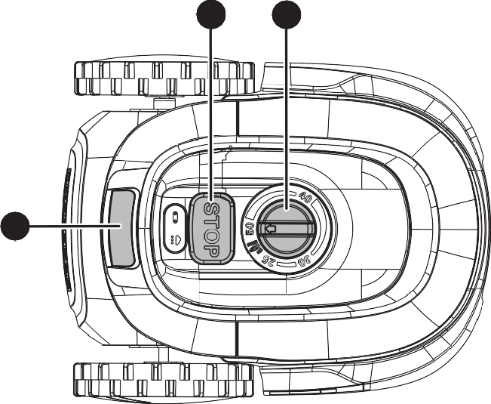

**1**

**2**

**3**



Numéro Description

1. Bouton STOP : arrête le robot-tondeuse Molette de réglage de la hauteur de coupe :
2. permet de régler la hauteur des lames pour choisir l’épaisseur de votre pelouse
3. Panneau des commandes : voir détails sur la fig. 2

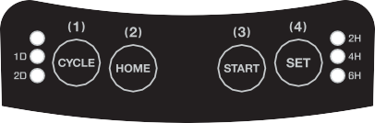Fig. 1 : vue du dessus ; voir fig. 2 pour une vue détaillée du panneau des commandes

Fig. 2 : panneau des commandes (détails)

### Commandes situées sous le robot-tondeuse

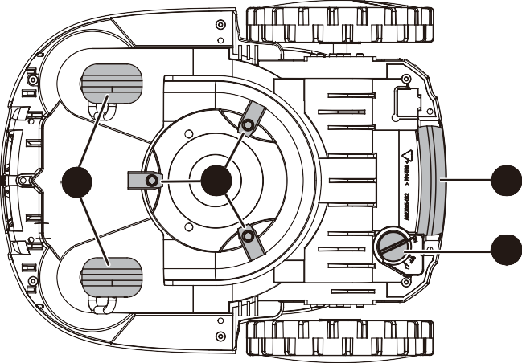

**4**

**3**

**1**

**2**

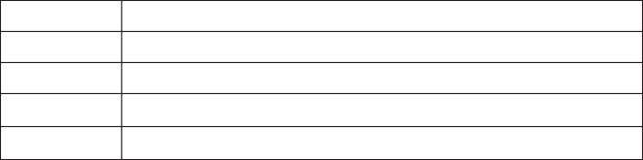

Numéro Description

1. Poignée
2. Bouton marche/arrêt
3. Lames
4. Roues pivotantes

Fig. 3 : vue du dessous

### Socle de recharge

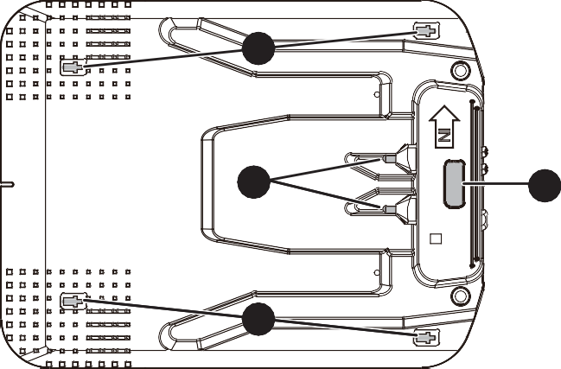

**2**

**1**

**3**

**2**

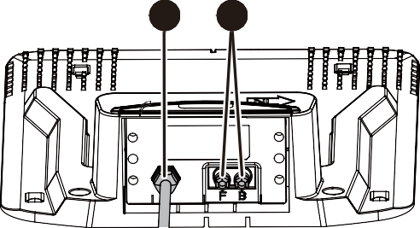

**4**

**5**



Numéro

1

2

3

4

5

Description

Bornes de charge Trous de fixation Indicateur de charge

Prise de charge (voir fig. 5 pour une vue de l’arrière)

Terminal pour le fil périphérique (voir fig. 5 pour une vue de l’arrière)

Fig. 4 : socle de recharge Fig. 5 : arrière du socle de recharge

Avant de pouvoir commencer à tondre avec ce robot-tondeuse, vous devez d’abord préparer votre pelouse : trouver un endroit adéquat pour le socle de recharge et poser le fil périphérique qui délimitera la zone à tondre.

### PRÉPARATION DE LA PELOUSE

Avant de faire fonctionner le robot-tondeuse, vérifiez qu’aucun animal, enfant, objet indésirable et qu’aucune personne ne se trouve sur la zone à tondre. Retirez les pierres, morceaux de bois, câbles et fils de la pelouse. Assurez-vous que la hauteur de l’herbe ne dépasse pas 65 mm. Senix recommande 50 mm. Si votre pelouse dépasse cette hauteur, tondez à l’aide d’une tondeuse classique de sorte que l’herbe ne fasse plus que

50 mm de hauteur. Tondez la zone que vous souhaitez délimiter avec le fil périphérique (voir la rubrique

« Installation du fil périphérique ») en réglant votre tondeuse classique sur le mode le plus bas.

### Installation et raccordement du socle de recharge

Trouvez un endroit adéquat pour installer le socle de recharge. C’est là que votre robot-tondeuse viendra pour se recharger.

1. Retirez le robot-tondeuse du socle et placez le socle sur une surface plane, en dehors de la zone à tondre.

Faites en sorte

* + d’avoir un couloir rectiligne de 1,5 mètre devant le socle de recharge ;
  + que la base soit solidement amarrée au sol sans se plier ;
  + de ne pas placer le socle de recharge dans un espace confiné ;
  + d’avoir 1 mètre de libre de chaque côté du socle de recharge ;
  + qu’une prise électrique se trouve à 9 mètres ou moins ;
  + que le socle de recharge, si possible, ne soit pas exposé directement aux rayons du soleil.

Il est recommandé de placer le socle de recharge aussi près que possible de sa source d’alimentation. La longueur totale du câble d’alimentation est de 9 mètres.

**Remarque :** pour retourner au socle, votre robot-tondeuse va suivre le périmètre dans le sens antihoraire uniquement.

**Remarque :** en cas d’exposition prolongée du robot-tondeuse au soleil, la batterie peut surchauffer et fonctionner anormalement.

1. 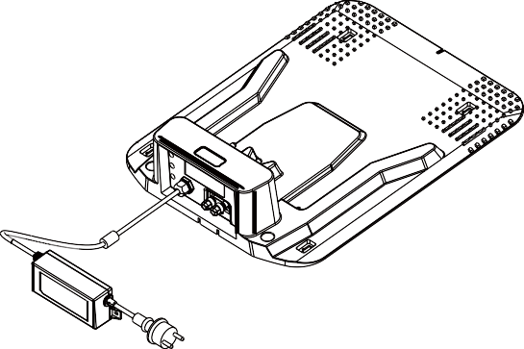Fixez le socle de recharge à l’aide des quatre piquets fournis.
2. Branchez la fiche de recharge sur l’adaptateur.
3. Branchez l’adaptateur à une prise secteur (voir fig. 6 ci-contre).

Assurez-vous que l’alimentation

* + se trouve près du poste de recharge,
  + est protégée de la pluie (abritée sous un toit, par exemple),
  + est protégée du soleil direct si possible.

Il est recommandé d’utiliser un interrupteur différentiel pour

raccorder l’alimentation à la Adaptateur de recharge.

Un témoin rouge (alimentation) devrait s’allumer sur le socle.

Le témoin vert (de fonctionnement) du socle de recharge indique l’état des branchements du socle. Si le témoin vert clignote, le fil n’est pas installé correctement et le robot-tondeuse ne peut pas fonctionner.

### RECHARGE DU ROBOT-TONDEUSE

La batterie de votre robot-tondeuse peut être livrée partiellement chargée, mais il est recommandé de la recharger complètement avant d’utiliser l’appareil. Pour recharger votre robot-tondeuse, procédez comme suit.

1. Allumez le robot-tondeuse. Le bouton marche/arrêt se trouve en dessous de l’appareil.

Fig. 6 : adaptateur de recharge

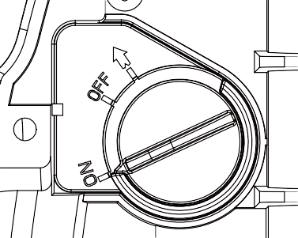

Fig. 7 : bouton marche/arrêt

**Remarque :** il est impératif que votre robot-tondeuse soit allumé pour pouvoir se recharger.

**Remarque :** le robot-tondeuse effectue une phase d’auto-vérification juste après la saisie du mot de passe (normalement dans les 5 secondes) ou en cas de coupure d’alimentation pendant la tonte ou la recharge (indiquée par le témoin de fonctionnement clignotant). Pendant cette phase d’auto-vérification, les boutons ne produisent aucun bruit et ne fonctionnent pas.

1. Faites glisser le robot-tondeuse dans le socle de recharge.
2. Regardez l’indicateur du socle de recharge. Le témoin d’alimentation doit s’allumer et l’appareil se mettre en charge. Si le témoin d’alimentation ne s’allume pas, vérifiez que la fiche est bien branchée et que l’appareil est bien enclenché dans le socle.

Lors de l'installation d'une batterie, celle - ci ne peut être enlevée que par un expert et est intégrée dans l'équipement, de sorte que l'équipement ne peut être éliminé que par un specialiste

### INSTALLATION DU FIL PÉRIPHÉRIQUE

Pendant que le robot-tondeuse se recharge, vous pouvez installer le périmètre. Le robot-tondeuse utilise le fil pour s’orienter. Ce fil représente les limites de la zone à tondre. Tout ce qui se trouve à l’intérieur du périmètre fait partie de la zone à tondre, tandis que tout ce qui se trouve à

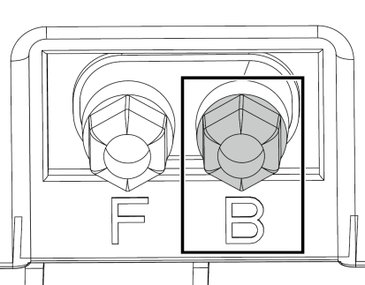l’extérieur du périmètre est exclu de la zone à tondre. Le fil sert également à protéger les obstacles en les excluant de la zone à tondre.

1. Enfilez l’extrémité du fil périphérique dans le tube du socle de recharge de sorte qu’il réapparaisse de l’autre côté.
2. Retirez prudemment 10 à 15 mm de la gaine d’isolation du fil.

**Remarque :** gardez 15 à 20 cm au début et à la fin du fil pour le faire fonctionner.

1. Branchez le départ du fil au terminal droit (noir) du socle de recharge.

Fig.

8 : branchement du fil périphérique (départ)

es aiguilles d’une montre. Tirez le fil de petit maillet pour le planter dans le sol. recharge sur 1,5 mètre.

z la distance entre les piquets en

our un périmètre plus précis, il est

us créer des îlots de protection autour Voir la rubrique « Créer des îlots de

1. Le fil doit être déroulé à partir du socle de recharge dans le sens d la bobine, tendez-le et fixez-le au sol à l’aide d’un piquet. Utilisez un Faites en sorte que le fil soit droit et aligné avec le tube du socle de
2. Laissez 75 à 100 cm entre le premier et le deuxième piquet. Adapte fonction de l’environnement.
3. 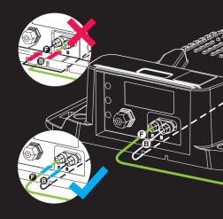Continuez à délimiter le périmètre de la zone à tondre avec le fil. P conseillé de laisser moins de 75 cm entre chaque piquet lorsque vo d’obstacles (parterres de fleurs, buissons, arbres et autres objets). protection » pour plus de détails.
4. Installer correctement la station de chargement en suivant la fleche pour bien delimiter la zone de travail.
5. Le fil doit etre installe en commencant par suivre la direction de la fleche "IN" puis en etendant le fil pour determiner le perimetre d action du robot.

### ATTENTION :

* + Si le fil n’est pas bien tendu, il risque d’être coupé lors de la tonte.
  + Veillez à ce que le fil soit bien à plat et collé au sol.
  + Utilisez des piquets supplémentaires pour tendre le fil si besoin.
  + Vérifiez que le fil est bien tendu avant de placer le piquet suivant (si vous pouvez passez deux doigts sous le fil, alors celui-ci n’est pas assez tendu).
  + Augmentez la densité des piquets dans les angles.

**Remarque :** si la zone à tondre est bordée par un chemin plat ou une surface qui se trouve au même niveau que la pelouse, votre robot-tondeuse pourra passer sur cette zone. Dans ce cas, le fil périphérique doit être positionné à la limite de la pelouse : à environ 10 cm du bord de la pelouse (pour laisser suffisamment de place pour les piquets) en cas de proximité avec un chemin, et à environ 35 cm en cas de proximité avec un mur ou des marches. L’appareil ne doit en aucun cas passer sur des zones de gravier : il pourrait s’abîmer ou rester coincé dans le gravier. Pour les terrains irréguliers ou/et en pente, nous vous recommandons d’augmenter la distance entre le fil de délimitation et le bord extérieur de 40 cm.

**Remarque :** pour des raisons de sécurité, lorsque vous délimitez un îlot autour d’un plan d’eau, le fil doit être installé à plus de 75 cm du bord du plan d’eau. En cas de coupure d’électricité, votre robot-tondeuse lorsqu’il n’aura détecté aucun fil sur 50 cm.

**Remarque :** n’oubliez pas de laisser au moins 75 cm entre deux îlots de protection. Si cette distance est inférieure, des interférences pourraient se produire. Cela vaut pour tous les robots-tondeuses fonctionnant avec un fil périphérique.

**Remarque :** n’installez pas le fil dans une pente (17° ou 30 % maximum), votre tondeuse risquerait de glisser hors du périmètre.

### Créer des îlots de protection

Protégez les objets sur lesquels vous ne voulez pas que la tondeuse passe (souches, plans d’eau, parterres de fleurs ou cailloux) en créant des îlots à l’aide du fil. Cela évitera tout risque de collision entre la tondeuse et ces objets.

Pour créer un îlot de protection :

1. Amenez le fil depuis le périmètre général jusqu’à l’objet.
2. Faites le tour le l’objet avec le fil dans le sens horaire. Le nombre de piquets doit être plus élevé autour de l’objet ; la distance entre chaque piquet doit être inférieure à 100 cm.
3. Retournez avec le fil au périmètre général. Vérifiez que la distance entre le fil protégeant l’îlot et le périmètre de la pelouse est d’au moins 75 cm.

Faites en sorte que les deux fils parallèles qui relient l’îlot au périmètre soient aussi proches que possible en les plaçant du même côté du piquet. Ils seront ainsi indétectables pour le robot-tondeuse. Les fils ne doivent jamais se croiser.

Voir la fig. 11 : exemple de création d’îlots de protection.

**Remarque :** n’oubliez pas de laisser 30 cm entre l’objet et le fil ! Si l’objet se trouve à moins de 75 cm du bord de la pelouse, contournez-le avec le périmètre général pour l’exclure de la zone de tonte.

**Remarque :** le fil doit être plaqué au sol.

Utilisez les piquets pour éviter que le fil ne dépasse.

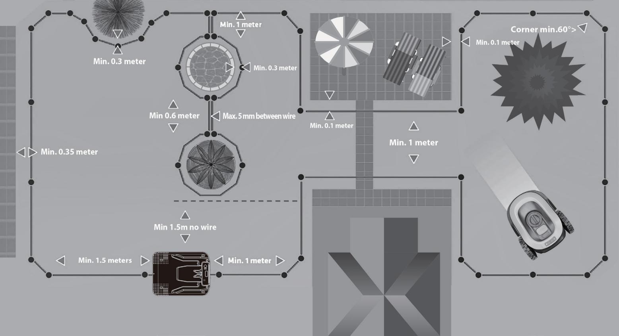

Fig. 9 Encircling obstacles, overview

1. Une fois que l’intégralité de la zone à tondre a été délimitée, coupez le fil et retirez 10 à 15 mm de sa gaine d’isolation.
2. Raccordez la fin du fil au terminal de gauche (rouge) (voir fig. 10).

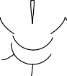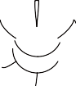

Fig. 10 : branchement du fil périphérique (arrivée)

**Remarque :** respectez les distances données ci-dessous si un autre robot-tondeuse est utilisé sur votre propriété ou à proximité de celle-ci (voir fig. 11 ci-après).

**> 10 m**

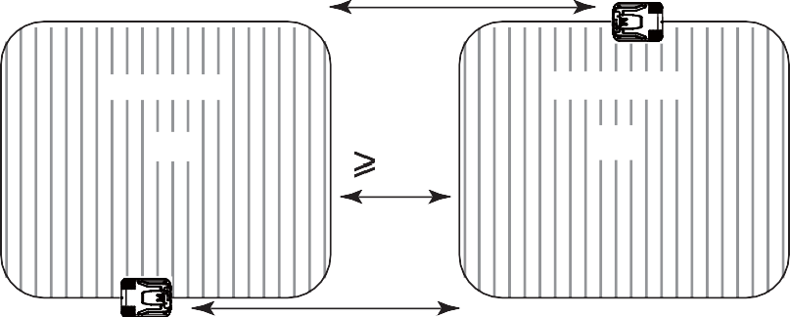

**Own land**

**Neighbour**

**A1**

**1M**

**A2**

**> 10 m**

Fig. 11 : distances à respecter entre deux robots-tondeuses

### PARAMÉTRAGE DU ROBOT-TONDEUSE

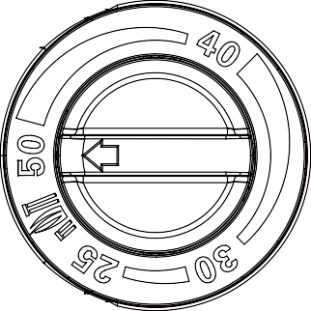Une fois que sa batterie est complètement rechargée, vous pouvez paramétrer la tondeuse.

### Molette de réglage de la hauteur de tonte

Vous devez tout d’abord choisir la hauteur de tonte. Tournez la molette pour régler les lames à la hauteur désirée. Elles peuvent être réglées manuellement entre 25 mm et 50 mm.

### Mot de passe

Le robot-tondeuse est protégé par un mot de passe. Pour démarrer le robot-tondeuse pour la première fois, vous devrez saisir le mot de

passe (les témoins 2D, 2H, 4H et 6H clignotent). Le mot de passe par défaut est 1111. Le mot de passe doit être saisi sur le panneau situé sur le dessus de la tondeuse.

1. Appuyez sur CYCLE (pour le chiffre « 1 » du mot de passe). Le témoin 2D s’éteint.
2. Appuyez sur CYCLE (pour le chiffre « 1 » du mot de passe) une deuxième fois. Le témoin 2H s’éteint.
3. Appuyez sur CYCLE (pour le chiffre « 1 » du mot de passe) une troisième fois. Le témoin 4H s’éteint.
4. Appuyez sur CYCLE (pour le chiffre « 1 » du mot de passe). une quatrième fois Le témoin 6H s’éteint.

Fig. 12 : molette de réglage de la hauteur de tonte

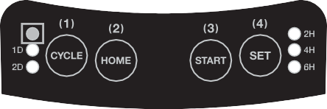

Fig. 13 : panneau sur le dessus de la tondeuse ; témoin de fonctionnement entouré d’un rectangle rouge

**Remarque :** si aucun mot de passe n’est saisi, le système reste protégé et l’appareil ne pourra pas être piloté par l’intermédiaire du panneau. La tondeuse peut toutefois être rechargée. Lorsque l’appareil est en mode protégé, les témoins de fonctionnement (1D, 2D, 2H, 4H et 6H) sont éteints et l’appareil ne peut pas tondre automatiquement.

### Démarrage de la tondeuse

**Remarque :** la tondeuse ne démarrera pas s’il y a de l’eau sur le capteur de pluie.

### Si la tondeuse est sur le socle de recharge

1. Appuyez sur START + SET ou START + CYCLE.
2. Saisissez le mot de passe. Saisissez le mot de passe.

La tondeuse démarre une fois chargée. La tondeuse démarre lorsque le niveau de charge

de la batterie est suffisant par rapport à la durée de fonctionnement programmée.

### Si la tondeuse n’est pas sur le socle de recharge

1. Saisissez le mot de passe.
2. Appuyez sur START + SET ou START + CYCLE.

La tondeuse commence à tondre une fois complètement chargée ou lorsque son niveau de charge est suffisant.

Le robot-tondeuse démarre manuellement ou automatiquement une fois que les conditions sont réunies.

Démarrage manuel

Les conditions à réunir sont : 1. la tondeuse est à la bonne température ;

* 1. il n’y a pas d’eau sur le capteur de pluie ;
  2. le niveau de la batterie est suffisant.

Démarrage automatique

Les conditions à réunir sont :

1. la tondeuse est à la bonne température lorsqu’elle est sur le socle ;
2. il n’y a pas d’eau sur le capteur de pluie ;
3. le niveau de la batterie est suffisant ;
4. le niveau de la batterie est suffisant pour faire fonctionner la tondeuse pendant la durée de fonctionnement requise.

Si la tondeuse est déjà complètement chargée au moment d’appuyer sur START+SET ou START+CYCLE, elle démarre dans les quelques instants qui suivent.

### Remarque : le paramétrage par défaut est :

* Cycle de fonctionnement : 1 jour
* 2 heures de fonctionnement par jour

Vous pouvez utiliser la tondeuse avec ou sans changement de l’heure de déclenchement à l’aide des combinaisons de touches ci-dessous：

|  |  |  |
| --- | --- | --- |
| **Bouton** | **Action** | **Fonction** |
| START + CYCLE | La tondeuse fonctionne | En fonction de la durée de fonctionnement initialement programmée, quelle que soit l’heure de déclenchement de la tondeuse |
| START + SET | La tondeuse fonctionne | En fonction de l’heure de déclenchement de la tondeuse |
| HOME + CYCLE | La tondeuse revient au socle de recharge | Selon la durée de fonctionnement initialement programmée, une foisV la recharge terminée |
| HOME + SET | La tondeuse revient au socle de recharge | Selon l’heure de déclenchement, une fois la recharge terminée |
| 6H | Durée de fonctionnement : 6 heures par jour | Lors de la saisie du mot de passe : ce bouton représente le quatrième chiffre du mot de passe ; le témoin s’éteint une fois que ce quatrième chiffre est saisi |

### Choix du cycle et de la durée de fonctionnement

Vous pouvez choisir la durée pendant laquelle la tondeuse fonctionne tous les jours. Vous pouvez sélectionner 2 heures, 4 heures ou 6 heures par jour. Pour choisir la durée de fonctionnement :

1. Appuyez sur SET.
2. Sélectionnez la durée voulue en appuyant plusieurs fois sur SET. Le témoin correspondant (2H, 4H ou 6H) s’allume

La durée de fonctionnement court à partir du démarrage de l’appareil et comprend le temps de recharge. Par exemple, si vous démarrez la tondeuse avec le paramétrage 2H, elle fonctionnera pendant 2 heures. Si vous démarrez la tondeuse avec le paramétrage 6H, elle fonctionnera pendant 6 heures.

1. Appuyez sur CYCLE pour définir un cycle d’un jour ou de deux jours (indiqués respectivement par les témoins 1D et 2D).

La tondeuse fonctionnera soit tous les jours (1D) ou bien un jour sur deux (2D).

**Remarque :** le temps de fonctionnement comprend le temps de recharge.

### Arrêt du robot-tondeuse

Vous pouvez arrêter le robot-tondeuse à tout moment en appuyant sur le bouton STOP situé sur le dessus de l’appareil. La tondeuse s’arrêtera immédiatement.

**Remarque :** le bouton STOP a toujours la priorité : la tondeuse s’arrêtera quelles que soient les circonstances.

Appuyez sur le bouton d’arrêt d’urgence (STOP) dans les cas suivants.

* Le robot-tondeuse quitte la zone à tondre sans s’arrêter.
* Toute autre situation d’urgence.

Pour redémarrer la tondeuse après avoir utilisé le bouton STOP :



Fig. 14 : bouton STOP

1. Assurez-vous que toutes les conditions sont réunies (tondeuse et zone à tondre) pour que la tondeuse puisse redémarrer.
2. Saisissez le mot de passe.
3. Appuyez sur CYCLE et sur un des trois autres boutons pour quitter le mode d’arrêt d’urgence.
4. Appuyez sur START, puis sur CYCLE pour redémarrer la tondeuse.

### Changer le mot de passe

Vous pouvez modifier le mot de passe par défaut (1111) et choisir une autre combinaison de 4 chiffres.

1. Appuyez simultanément sur SET et CYCLE.
2. Saisissez le nouveau mot de passe (le témoin de fonctionnement est allumé) constitué de 4 chiffres.
3. Saisissez à nouveau le mot de passe (le témoin 1D est allumé).

Si les deux mots de passe saisis sont identiques, la modification a bien été prise en compte. Sinon, le témoin de fonctionnement clignote (échec de la modification).

## INFORMATIONS TECHNIQUES

### Témoin de fonctionnement

|  |  |  |
| --- | --- | --- |
| **Témoin** | **1ère fonction** | **2e fonction** |
| Témoin de fonctionnement | Affiche le code d’erreur en cas de problème | Lors d’un changement de mot de passe : indique quand saisir le nouveau mot de passe pour la première fois |
| 1D | Cycle de fonctionnement récurrent : 1 jour | Lors d’un changement de mot de passe : indique quand saisir le nouveau mot de passe pour la seconde fois |
| 2D | Cycle de fonctionnement récurrent : 2 jours | Lors de la saisie du mot de passe : représente le premier chiffre du mot de passe ; le témoin s’éteint une fois que ce premier chiffre est saisi |
| 2H | Durée de fonctionnement : 2 heures par jour | Lors de la saisie du mot de passe : représente le deuxième chiffre du mot de passe ; le témoin s’éteint une fois que ce deuxième chiffre est saisi |
| 4H | Durée de fonctionnement : 4 heures par jour | Lors de la saisie du mot de passe : représente le troisième chiffre du mot de passe ; le témoin s’éteint une fois que ce troisième chiffre est saisi |
| 6H | Durée de fonctionnement : 6 heures par jour | Lors de la saisie du mot de passe : ce bouton représente le quatrième chiffre du mot de passe ; le témoin s’éteint une fois que ce quatrième chiffre est saisi |

### Boutons

|  |  |  |
| --- | --- | --- |
| **Bouton** | **1ère fonction** | **2e fonction** |
| Cycle | Permet de définir le cycle de fonctionnement récurrent | * Lors de la saisie du mot de passe : chiffre un (1) * Lors du choix de la durée de protection par mot de passe : prolonge la durée. Lorsque le témoin de défaut système clignote, appuyez sur ce bouton pour retarder la protection par mot de passe du système. * Lorsqu’un problème avec un code d’erreur se produit : affiche le code d’erreur. Laissez 1 minute à l’appareil pour trouver la cause du problème (si vous n’appuyez pas sur ce bouton, la protection par mot de passe du système s’active après 20 secondes) |
| Home | Envoie la tondeuse au socle de recharge | Lors de la saisie du mot de passe : chiffre deux (2) |
| Start | Démarre le robot-tondeuse | Lors de la saisie du mot de passe : chiffre trois (3) |
| Set | Permet de définir la durée de fonctionnement par jour | Lors de la saisie du mot de passe : chiffre quatre (4) |

### Dépannage

Le robot-tondeuse affiche un code d’erreur en cas de problème. Le code d’erreur vous indique la nature du problème. Consultez la liste des codes d’erreur ci-après.

Si vous ne savez pas combien de fois le témoin de fonctionnement clignote, appuyez sur le bouton CYCLE pour afficher à nouveau le code d’erreur.

### Codes d’erreur (témoin de fonctionnement)

|  |  |
| --- | --- |
| **Clignotement du témoin** | **État de l’appareil** |
| 1 fois | Le bouton d’arrêt d’urgence est en cours d’utilisation. |
| 2 fois | Auto-vérification. (Lorsque l’appareil est en mode auto-vérification, le bouton ne répond pas ; attendez que le processus se termine avant de réessayer.) |
| 3 fois | Une inclinaison excessive ou un retournement de l’appareil a interrompu la tonte. |
| 4 fois | Aucun signal de périmètre n’a été détecté : l’appareil s’est arrêté (vérifiez que le fil périphérique est correctement installé et raccordé). |
| 5 fois | La tondeuse ne se trouve plus dans la zone de tonte, l’appareil s’est arrêté (vérifiez que le fil périphérique est correctement installé et raccordé). |
| 6 fois | Le capteur d’élévation s’est déclenché, l’appareil s’est arrêté. |
| 7 fois | Le niveau de charge de la batterie est insuffisant, l’appareil s’est arrêté. |
| 8 fois | La température est trop élevée, l’appareil s’est arrêté. |
| 9 fois | Le moteur de la tondeuse est anormalement encrassé, l’appareil s’est arrêté. |
| 10 fois | Dysfonctionnement du système de freinage secondaire, l’appareil s’est arrêté. |
| 11 fois | Panne du capteur de périmètre, l’appareil s’est arrêté. |
| 12 fois | Dysfonctionnement du système de freinage principal, l’appareil s’est arrêté. |
| 13 fois | Surchauffe du moteur, l’appareil s’est arrêté. |
| 14 fois | La tondeuse est revenue au socle de recharge à cause de la pluie. |
| 15 fois | Fonctionnement anormal du moteur de la tondeuse. |
| 16 fois | Intensité anormale dans le moteur de la tondeuse. |
| 17 fois | Fonctionnement anormal du moteur gauche de la tondeuse. |
| 18 fois | Fonctionnement anormal du moteur droit de la tondeuse. |
| 19 fois | Les deux mots de passe saisis sont différents. |
| 20 fois | Glissement ou impossibilité de traverser une zone. |
| Témoin allumé | La tondeuse fonctionne normalement. |
| Témoin éteint | Aucune alimentation ou en mode protection basse tension. |

### Codes d’erreur (recharge)

|  |  |
| --- | --- |
| **Clignotement du témoin de fonctionnement** | **État de l’appareil** |
| Clignotement continu rapide (quatre fois par seconde) | La tondeuse est en cours de recharge. |
| Clignotement continu lent (toutes les deux secondes) | La tondeuse est complètement rechargée. |
| 1 fois | Surcharge/Protection température |
| 2 fois | Protection anomalie chargeur : la tension de charge est trop élevée |
| 3 fois | Protection anomalie chargeur : l’intensité de charge est trop élevée |
| 4 fois | Protection anomalie batterie : la tension de la batterie est trop faible (recharge impossible en dessous de 10 V) |
| 5 fois | Protection du système de contrôle des batteries d’accumulateurs, recharge impossible |
| Témoin éteint | La tondeuse ne s’allume pas ou le mode protection basse tension est actif (la tension est inférieure à 16 V, l’appareil doit être redémarré). |

### Effacer le code d’erreur

Pour effacer le code d’erreur :

1. Assurez-vous que toutes les conditions sont réunies (tondeuse et zone à tondre) pour que la tondeuse puisse redémarrer.
2. Saisissez le mot de passe.
3. Une fois le mot de passe saisi, la tondeuse effectue une phase d’auto-vérification (normalement dans les 5 secondes) pendant laquelle les boutons ne répondent pas.
4. Appuyez sur CYCLE et sur l’un des trois autres boutons pour effacer le code d’erreur.
5. Appuyez sur START, puis sur CYCLE pour redémarrer la tondeuse.

### La tondeuse ne fonctionne pas :

|  |  |  |
| --- | --- | --- |
| **Problème** | **Cause** | **Action** |
| L’appareil s’arrête en pleine tonte. | 1. Le niveau de la batterie est faible. 2. Anomalie causée par une interruption imprévue. Mot de passe requis. | 1. Rechargez la tondeuse. 2. Saisissez le mot de passe. |
| Seul le témoin de fonctionnement clignote, les autres LED des cycles récurrents sont éteintes pendant la recharge. | Le paramétrage automatique est invalide. | Saisissez à nouveau le mot de passe. |
| La tondeuse demande le mot de passe lors de sa phase de recharge. | La recharge est interrompue. | Saisissez le mot de passe et vérifiez la raison de l’interruption.   * Si la tondeuse n’est pas connectée au socle de recharge, connectez-la. * Si l’alimentation du socle de recharge n’est pas correctement raccordée, corrigez le branchement. |
| Après avoir saisi le mot de passe, la tondeuse ne démarre pas. | Vous n’avez pas appuyé sur le bouton START ou vous avez appuyé sur START trop tard (plus de 10 secondes après la saisie du dernier chiffre du mot de passe). | Saisissez à nouveau le mot de passe. |
| La modification du mot de passe échoue. | 1. Le changement de mot de passe a échoué pour cause de mauvais mot de passe. 2. La modification du mot de passe a pris trop de temps (plus de 20 secondes). | Recommencez la procédure de changement de mot de passe. |
| L’alimentation de la tondeuse est automatiquement interrompue car le niveau de la batterie est faible. | 1. Après un redémarrage de l’appareil à l’aide du bouton marche/arrêt, le témoin d’alimentation clignote. 2. Après un redémarrage de l’appareil à l’aide du bouton marche/arrêt, le témoin d’alimentation ne clignote pas. | 1. Faites recharger la tondeuse sur son socle dans les 5 secondes. 2. Faites recharger la tondeuse sur son socle après avoir débranché le fil périphérique. |

### Caractéristiques techniques

|  |  |
| --- | --- |
| **Modèle** | **LR180-L-EU** |
| Type de moteur | Sans balais |
| Surface max. | 500 m2 |
| Largeur de coupe | 18 cm |
| Pente max. | 30 % (17°) |
| Fil périphérique | 120 m |
| Type de batterie | A027005-123  Batterie li-ion intégrée 18 V, max 20 V,2,5 Ah, 45 Wh |
| Autonomie par cycle de charge complet | up to 120 min |
| Socle de recharge | Modèle A027005-36 |
| Poids (hors batterie) | 7,0 kg |
| Poids avec batterie 2,5 Ah | 7,8 kg |
| Niveau de puissance acoustique LpA et K | 48 dB(A) K = 3 dB(A) |
| Niveau de puissance acoustique LWA et K | 59 dB(A) K = 3 dB(A) |
| Niveau de puissance acoustique garanti | 62 dB(A) |
| Adaptateur de recharge | CHLR01-EU Courant de charge 2 A |
| Puissance nominale d’entrée | 220-240 V, 50-60 Hz, 60 W |
| Puissance nominale de sortie | 21 V CC 2 A |
| Durée de charge | 90 min |

### ENTRETIEN

Pour obtenir de meilleurs résultats, respectez le calendrier d’entretien.

|  |  |  |  |
| --- | --- | --- | --- |
| **Pièce** | **Action** | **Une fois par semaine** | **Une fois par an / toutes les 500 heures** |
| Lames | Inspection | X |  |
| Disque de coupe | Inspection | X |  |
| Bouton STOP | Inspection | X | X |
| Accessoires du châssis | Nettoyage | X |  |
|  | Inspection |  | X (deux fois par an) |
| Socle de recharge | Nettoyage | X |  |
|  | Inspection |  | X |
| Base du socle de recharge | Inspection/ réglage | X |  |
| Roue motrice | Nettoyage | X |  |
|  | Inspection |  | X (deux fois par an) |
| Roues omnidirectionnelles | Nettoyage | X |  |
|  | Inspection |  | X (deux fois par an) |

### Nettoyage de la tondeuse

**ATTENTION :** le bouton marche/arrêt doit être sur la position

« OFF » avant de commencer le nettoyage de la tondeuse !

Mettez des gants épais avant de retourner l’appareil et pour le nettoyer. Les lames sont coupantes !

N’utilisez pas de nettoyeurs haute pression !

1. Mettez le bouton marche/arrêt de la tondeuse sur « OFF ».
2. Nettoyez les lames et le disque de coupe avec une brosse.
3. Nettoyez les surfaces de la tondeuse à l’aide d’un chiffon. N’utilisez pas de dissolvants.

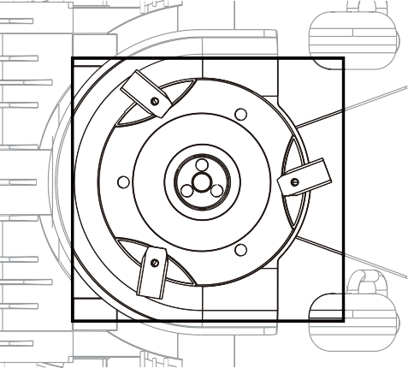

Fig. 15 : nettoyage des lames et du disque de coupe SOYEZ VIGILANT !

**Remarque :** N’utilisez pas de détergents trop puissants ni de nettoyeurs haute pression. Les produits d’entretien domestiques qui contiennent des huiles essentielles ou des solvants comme le kérosène peuvent abîmer les plastiques. Essuyez l’humidité ou la saleté à l’aide d’un chiffon doux ou d’une brosse souple.

### Rangement pour l’hiver

En hiver, stockez votre tondeuse et son socle de recharge dans un endroit sec : abri de jardin, garage ou à l’intérieur de la maison. Avant de ranger l’appareil et son socle de recharge, respectez les indications ci- après.

1. Rechargez complètement la batterie.
2. Placez le bouton marche/arrêt sur « OFF ».
3. Nettoyez le robot-tondeuse.
4. Débranchez la fiche d’alimentation de la prise secteur.
5. Débranchez le fil périphérique du socle de recharge.
6. Soulevez la tondeuse et nettoyez-la.
7. Stockez la tondeuse et le socle de recharge dans un endroit sec.
8. Rangez le câble dans une boîte.

### Pièces

### 

|  |  |  |  |
| --- | --- | --- | --- |
| **N°** | **Pièce no** | **Description** | **Qté** |
| 1 | A027005-166-00 | Éléments de recouvrement décoratif | 1 |
| 2 | A027005-172-00 | Carter supérieur | 1 |
| 3 | A027005-182-00 | bouchon de caoutchouc | 2 |
| 4 | A027005-047-00 | bouton | 1 |
| 5 | A027005-145-00 | Ressort de compression conique | 2 |
| 6 | A027005-044-00 | Carter supérieur | 1 |
| 7 | A027005-109-00 | Joint d’étanchéité | 1 |
| 8 | 8SJAB30-12 | Vis taraudeuse | 13 |
| 9 | A027004-030-00 | Fil de connexion | 1 |
| 10 | A027005-091-00 | Panneau | 1 |
| 11 | A027012-026-00 | Ensemble électronique | 1 |
| 12 | 8SJAB40-16 | Vis autotaraudeuse | 43 |
| 13 | A027005-103-01 | Joint d’étanchéité | 1 |
| 14 | A027005-058-00 | Couverture de bouton | 1 |
| 15 | A027005-060-00 | bouton | 1 |
| 16 | A027005-059-00 | bouton | 1 |
| 17 | A027005-057-00 | Logement du bouton | 1 |
| 18 | A027005-130-00 | Joint d’étanchéité | 1 |
| 19 | A027005-056-00 | couverture | 1 |
| 20 | A027018-011-00 | Ensemble électronique | 1 |
| 21 | A027005-055-01 | Bac arrière fixe | 1 |
| 22 | 8SJGN04-12D01 | vis anti-chute | 4 |
| 23 | A027005-023-00 | Bac arrière fixe | 1 |
| 24 | 8SHCF05-08 | vis | 1 |
| 25 | 8SHCF05-12 | vis | 1 |
| 26 | A027005-151-00 | Ressort de compression | 1 |
| 27 | 8301-513901-00 | Contrepoids | 1 |
| 28 | A027012-009-00 | Contrepoids | 2 |
| 29 | 8SJAB40-10 | Vis autotaraudeuse | 2 |
| 30 | A027012-047-00 | Rondelle de frein | 6 |
| 31 | 8202-741001-00 | Joint plat | 2 |
| 32 | A027005-101-00 | Coussinet anti-vibrations | 2 |
| 33 | A027018-002-00 | Ensemble électronique | 1 |
| 34 | A027018-006-00 | Ensemble électronique | 1 |
| 35 | A027005-043-00 | couverture | 1 |
| 36 | A027012-050-00 | Bloc batterie | 1 |
| 37 | A027005-102-00 | Joint d’étanchéité | 1 |
| 38 | A027005-108-01 | bouchon de caoutchouc | 1 |
| 39 | A027005-105-00 | Prise de courant | 4 |
| 40 | A027012-018-00 | cable USB | 1 |
| 41 | A027005-051-00 | Bac arrière fixe | 1 |
| 42 | 8201-754101-00 | anneau de retenue | 1 |
| 43 | A027005-110-00 | Bouchon en caoutchouc | 1 |
| 44 | A027005-032-01 | châssis | 1 |
| 45 | A027018-010-00 | Ensemble électronique | 1 |
| 46 | A027005-020-00 | goupille cylindrique | 2 |
| 47 | A027005-067-00 | plaque fixe | 1 |
| 48 | A027005-104-00 | joint torique | 2 |
| 49 | A027005-142-00 | Joint d’étanchéité | 2 |
| 50 | 207420900002 | vis anti-chute | 8 |
| 51 | A027005-036-00 | la roue | 2 |
| 52 | 8NE-08D01 | Contre-écrous hexagonaux à face à embase | 2 |
| 53 | A027006-009-00 | enjoliveur de roue | 2 |
| 54 | A027005-052-01 | masque de protection | 1 |

|  |  |  |  |
| --- | --- | --- | --- |
| **N°** | **Pièce no** | **Description** | **Qté** |
| 55 | A027005-053-00 | Supporter | 1 |
| 56 | 8SEEF04-08 | Vis à tête fraisée à six pans creux | 3 |
| 57 | A027005-025-00 | lame | 3 |
| 58 | A027005-015-00 | Vis à tête cylindrique | 3 |
| 59 | A027012-017-01 | Micro-interrupteur | 1 |
| 60 | A027005-045-00 | Couvercle inférieur | 1 |
| 61 | A027005-046-00 | clé | 1 |
| 62 | A027005-035-00 | Supporter | 2 |
| 63 | A027005-125-00 | Manchon tubulaire | 2 |
| 64 | A027012-028-00 | Ensemble électronique | 2 |
| 65 | A027005-132-00 | Dalle magnétique | 2 |
| 66 | A027005-061-00 | glissière | 2 |
| 67 | 8208-463106-00 | bague d'étanchéité | 2 |
| 68 | A027005-143-00 | Joint plat | 6 |
| 69 | A027005-031-00 | Assemblage d'essieu | 2 |
| 70 | A027018-013-00 | couverture | 2 |
| 71 | A027018-014-00 | enjoliveur de roue | 2 |
| 72 | A027018-015-00 | roulements | 4 |
| 73 | A027018-017-00 | couverture | 2 |
| 74 | A027012-010-00 | machine à laver | 4 |
| 75 | A027018-012-00 | enjoliveur de roue | 2 |
| 76 | A027005-042-00 | plaque fixe | 1 |
| 77 | A027005-018-00 | Fiche contact | 2 |
| 78 | A027012-020-00 | Fil de connexion | 1 |
| 79 | A027018-010-00 | Ensemble électronique | 1 |
| 80 | A027005-038-00 | plaque fixe | 1 |
| 81 | 8007-810102-00 | Cheville de fixation de fil | 4 |
| 82 | A027005-048-01 | plaque inférieure | 1 |
| 83 | A027012-036-00 | ensemble de couverture | 1 |
| 84 | A027005-115-00 | Ensemble électronique | 1 |
| 85 | A027005-012-00 | Bac arrière fixe | 90 |
| 86 | A027012-034-00 | Fil de connexion | 1 |
| 87 | A027005-144-00 | connecteur | 2 |
| 83-1 | 8SJAB40-16 | Vis autotaraudeuse | 4 |
| 83-2 | A027005-050-00 | couverture | 1 |
| 83-3 | 8SJAB30-12D | Vis autotaraudeuses | 2 |
| 83-4 | A027012-025-00 | Ensemble électronique | 1 |
| 83-5 | 8NH-04D | Contre-écrous hexagonaux | 2 |
| 83-6 | A027005-107-00 | joint | 1 |
| 83-7 | A027005-093-00 | voyant | 1 |
| 83-8 | A027005-049-01 | couverture | 1 |
| 83-9 | 8208-760106-00 | joint torique | 2 |
| 83-10 | A027005-092-00 | Assemblage du support | 1 |
| 83-11 | 8208-855116-00 | joint torique | 1 |
| 83-12 | A027005-073-00 | découper | 1 |
| 83-13 | A027005-087-00 | câble | 1 |
| 83-14 | A027012-006-00 | bouchon de caoutchouc | 1 |
| 83-15 | A027012-035-00 | fil de connexion | 1 |
| 88 | A027012-005-00 | instantané | 6 |
| 89 | A027012-007-00 | farci | 2 |
| 90 | A027012-049-00 | Ressort de compression | 1 |

### DÉCLARATION DE CONFORMITÉ CE

La société



SENIX Europe GmbH i.L. Theodorstraße 42 – 90, Haus 2b

22761 Hambourg Allemagne

déclare que le robot-tondeuse conçu pour tondre l’herbe dans les zones dont la pente est inférieure à 17°, modèle LR180-L-EU,

est en conformité avec les exigences de la Directive MD 2014/30/CE, Directive 2006/42/CE，Directive sur les équipements radio 2014/53/EU

Vefication non.: SGSA72-EU

Nom, adresse et numéro d’identification de l’organisme notifié :

Publié par MiCOM LABS

Adresse : 575 Boulder Court Pleasanton, CA 94566 Etats-Unis

Numéro de l’organisme notifié : 2280

de la Directive déléguée (UE) 2015/863 modifiant la Directive 2011/65/UE

et de la Directive 2000/14/CE relative aux émissions sonore des matériels destinés à être utilisés à l’extérieur, modifiée par la Directive 2005/88/CE, Annexe VI.

Niveau de puissances acoustique mesuré : 57,17 dB(A) Niveau de puissance sonore garanti : 62 dB(A)

À des fins de cohérence, les normes harmonisées ainsi que les normes et directives nationales suivantes ont été appliquées :

Article 3.1(a) santé et sécurité

EN IEC 62311:2020

EN 60335-1:2012+A11:2014+A13:2017+A1:2019+A14:2019+A2:2019+A15:2021

EN 50636-2-107:2015+A1:2018+A2:2020+A3:2021

Article 3.1( b), compatibilité électromagnétique

EN IEC 55014-1:2021

EN IEC 55014-2:2021

EN IEC 61000-3-2:2019+A1:2021

EN 61000-3-3:2013+A1:2019+A2:2021

EN 301 489-1 V2.2.3

EN 301 489-3 V2.1.1

EN 301 489-17 V3.2.4

Article 3.2 utilisation efficace du spectre

EN 300 328 V2.2.2

EN 303 447 V1.1.1

RoHS

EN IEC 63000:2018

Personne autorisée à compiler le dossier technique Nom : M. Hendrik Peters

Adresse : SENIX Europe GmbH i.L. Theodorstraße 42 – 90, Haus 2b

22761 Hambourg Allemagne

01/04/2020

Date de la déclaration :

随订单变动

M. Hendrik Peters Directeur général

SENIX Europe GmbH i.L. Theodorstraße 42 – 90, Haus 2b

22761 Hambourg

Allemagne

Need to add DEEE- Sorting Logo on the back cover, For example :

